RELATÓRIO DO TESTE

Cadastro de Especialidades – Cenário 3: Preenchimento dos campos NÃO obrigatórios e salvamento.

Data do teste: 12/09/2025 17:11:01

🔄 Acessando sistema...

✅ Acessando sistema realizada com sucesso.

Screenshot: acessando_sistema

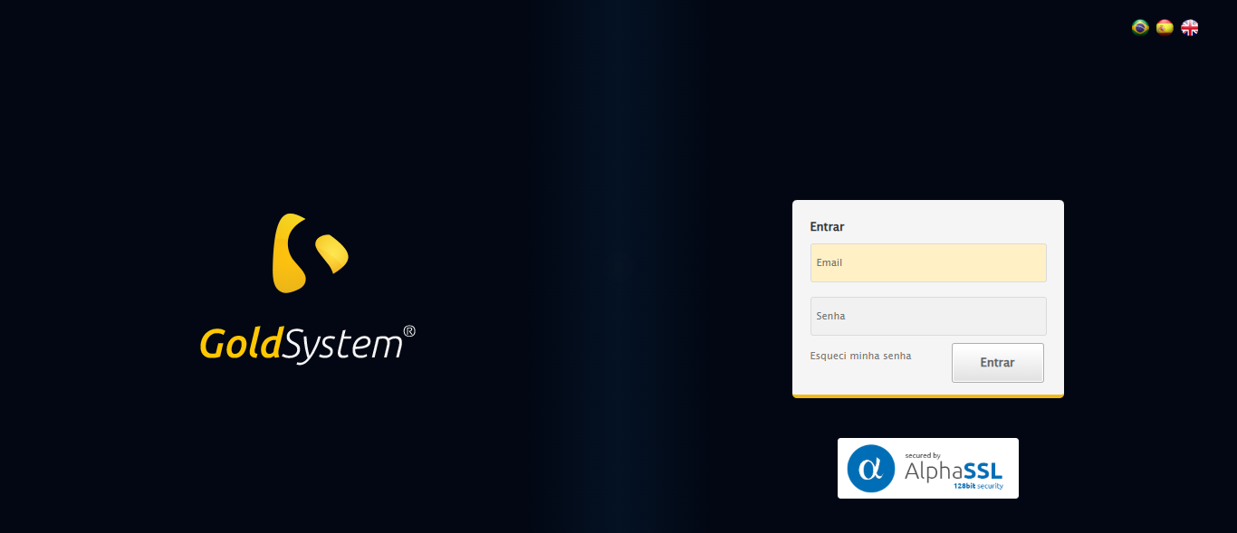

🔄 Realizando login...

✅ Realizando login realizada com sucesso.

Screenshot: realizando_login

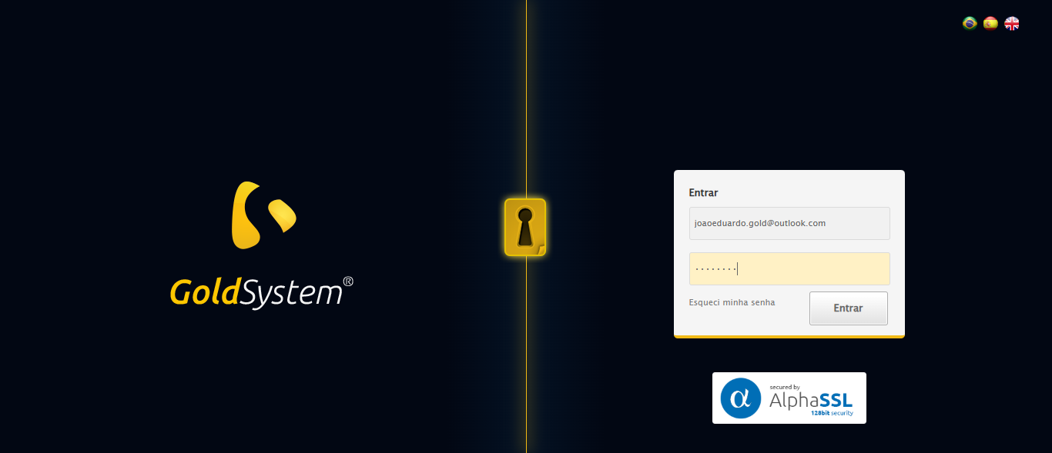

🔄 Esperando sistema carregar e ajustando zoom...

🔍 Zoom ajustado para 90%.

✅ Esperando sistema carregar e ajustando zoom realizada com sucesso.

Screenshot: esperando_sistema_carregar_e_ajustando_zoom

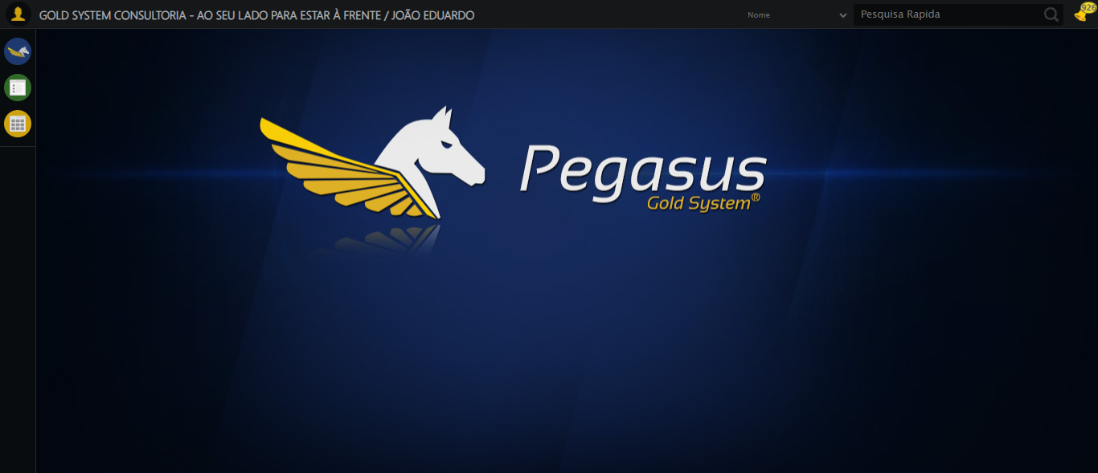

🔄 Abrindo menu Especialidade...

✅ Abrindo menu Especialidade realizada com sucesso.

Screenshot: abrindo_menu_especialidade

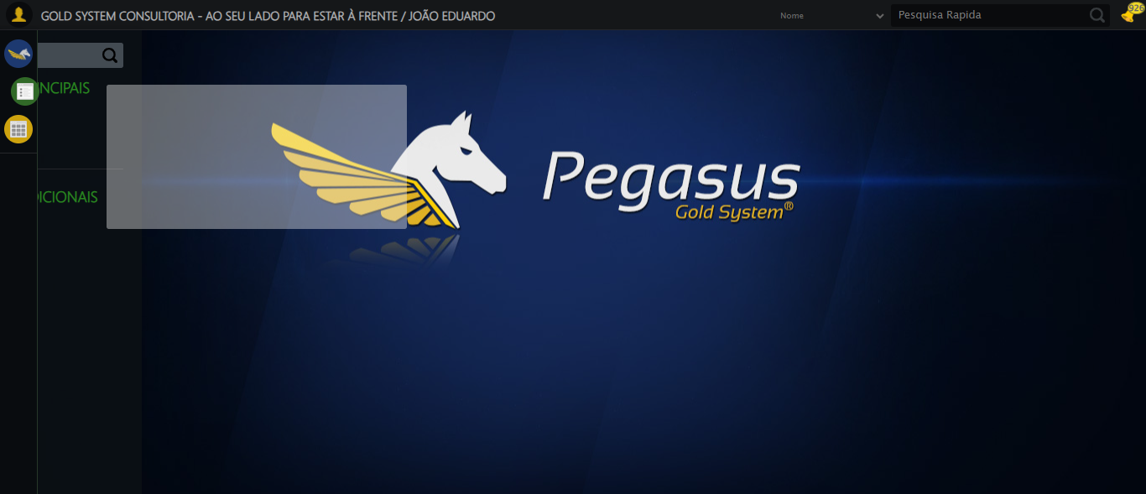

🔄 Clicando em Cadastrar...

✅ Clicando em Cadastrar realizada com sucesso.

Screenshot: clicando_em_cadastrar

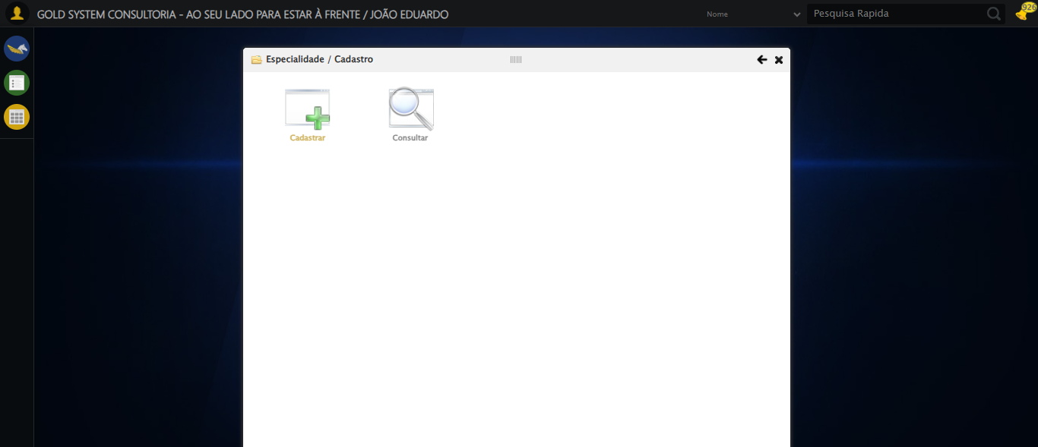

🔄 Salvando cadastro...

❌ Erro ao salvando cadastro: Message: element not interactable  
 (Session info: chrome=139.0.7258.155); For documentation on this error, please visit: https://www.selenium.dev/documentation/webdriver/troubleshooting/errors#elementnotinteractableexception  
Stacktrace:  
 GetHandleVerifier [0x0x5ea8a3+63283]  
 GetHandleVerifier [0x0x5ea8e4+63348]  
 (No symbol) [0x0x423ca0]  
 (No symbol) [0x0x46da74]  
 (No symbol) [0x0x4625b5]  
 (No symbol) [0x0x49141c]  
 (No symbol) [0x0x462044]  
 (No symbol) [0x0x491694]  
 (No symbol) [0x0x4b271a]  
 (No symbol) [0x0x491216]  
 (No symbol) [0x0x460855]  
 (No symbol) [0x0x4616f4]  
 GetHandleVerifier [0x0x85bb43+2623955]  
 GetHandleVerifier [0x0x856daa+2604090]  
 GetHandleVerifier [0x0x61069a+218410]  
 GetHandleVerifier [0x0x600ed8+154984]  
 GetHandleVerifier [0x0x60742d+180925]  
 GetHandleVerifier [0x0x5f22b8+94536]  
 GetHandleVerifier [0x0x5f2442+94930]  
 GetHandleVerifier [0x0x5dd5ea+9338]  
 BaseThreadInitThunk [0x0x76b1fcc9+25]  
 RtlGetAppContainerNamedObjectPath [0x0x776a82ae+286]  
 RtlGetAppContainerNamedObjectPath [0x0x776a827e+238]

Screenshot: erro_salvando_cadastro

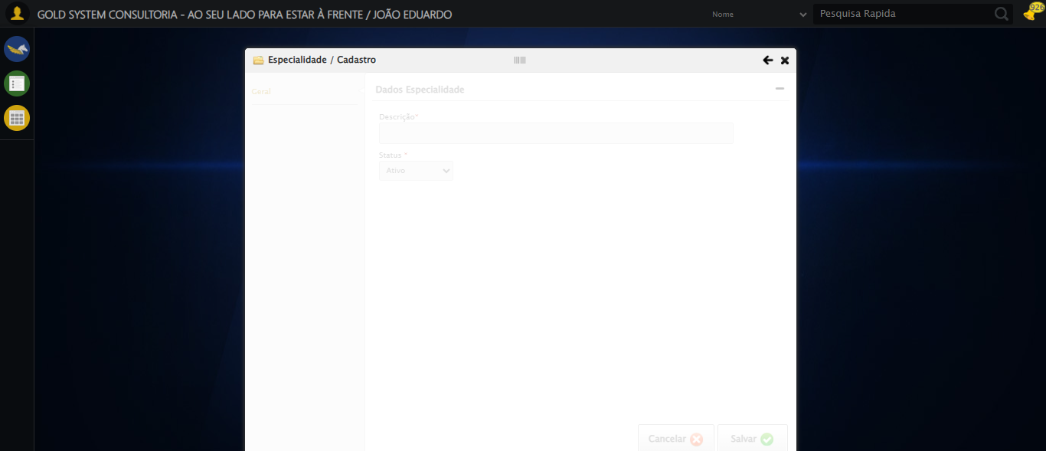

🔄 Fechando modal após salvamento...

✅ Fechando modal após salvamento realizada com sucesso.

Screenshot: fechando_modal_após_salvamento

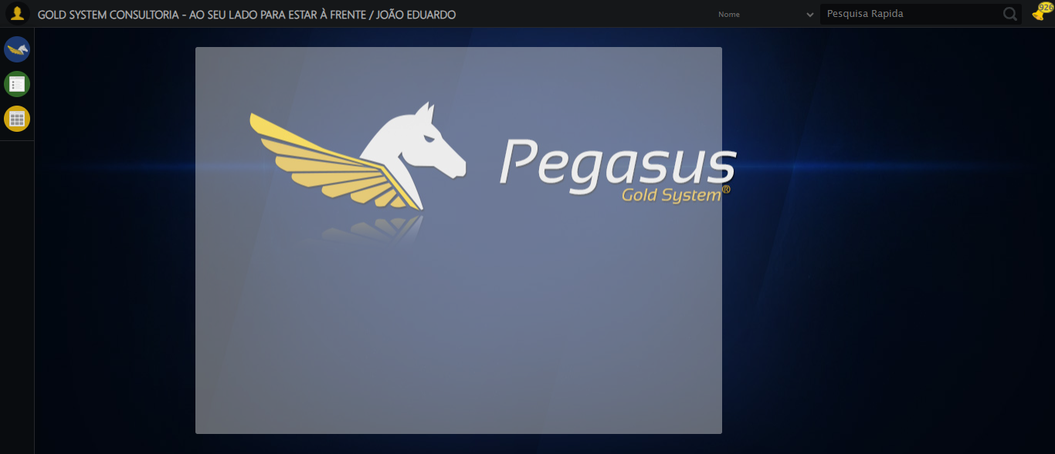

ℹ️ Nenhuma mensagem de alerta encontrada.

✅ Teste concluído com sucesso.